邀請中華民國斐陶斐榮譽學會榮譽會員演講成果報告

主辦單位 | 輔英科技大學/資訊科技與管理系
時 間 | 107/10/24 10:00-12:00
地 點 | 電腦教室 B314
講 題 | 斐陶斐榮譽學會榮譽會員演講-人生轉彎之諾亞方舟
講 者 | 王桂玟
主 持 人 | 葉富豪
演講摘要
本次活動是邀請資訊科技與管理系的斐陶斐榮譽校友王桂玟同學，與學弟妹分享她人生的規劃與得到斐陶斐榮譽會員的故事，以激勵學弟妹在課業上更加努力，並積極進行人生規劃。
本次講座先以講者的人生小故開始，並到如何得到斐陶斐榮譽會員的故事，引領同學對講者生涯發展與規劃的興趣，並以大學前後挑戰、多元化學習與就業做為演講的主軸。大學前後挑戰主題，講者以自身的每一階段規劃，勉勵學弟妹要如何規劃自己的大學生活，並以「價值」導向人生vs「目標」導向人生，引導同學能更以正向的態度，面對所遇到的困難和挑戰，並以必要、需要、想要的三個觀念，教導同學如何規劃大學生涯；多元化學習主題，講者以自己對學習害怕原因是什麼為開始，教導學弟妹如何面對個人在學習上的困難，並以不斷學習精進方向，鼓勵學弟妹要跳脫舒適圈，並以庫尼文框架的理論，談論複雜系統本質和不確定性的四領域，繼而以親身擔任學校各項助理的經驗，鼓勵學弟妹多參與學校或教師的計畫，以增進自我學習的廣度；升學或就業主題，以深度研究與學歷文憑方向，引領學弟妹思考最適合的規劃方向，並以錨定效應說明，引領大家跳脫自己固定的框架，以更清楚思考自己的未來。
活動照片(請呈現”中華民國斐陶斐榮譽學會” 字樣或Logo)
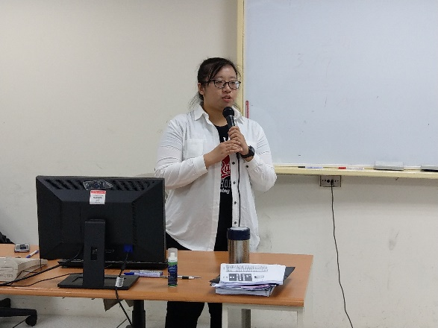 | 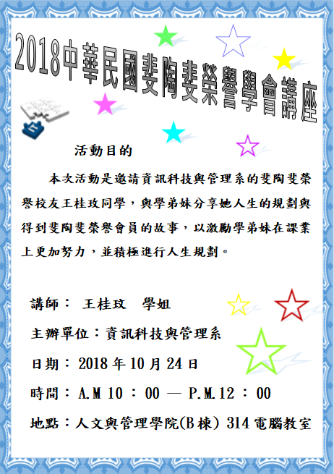
桂玟說明得到斐陶斐的故事 | 活動海報
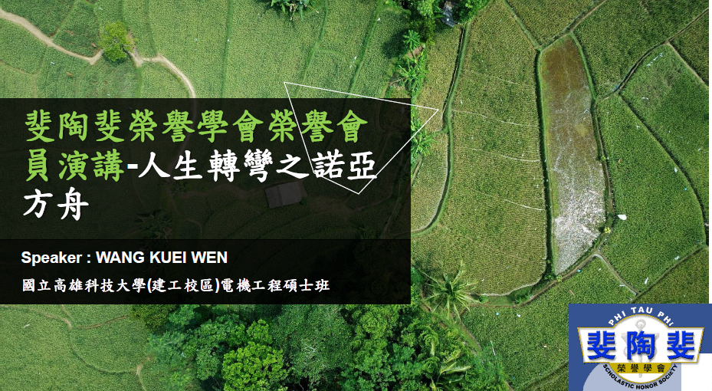 | 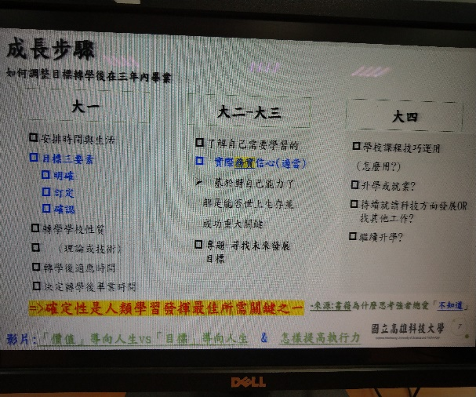
桂玟專題演講內容 | 桂玟說明人生規劃
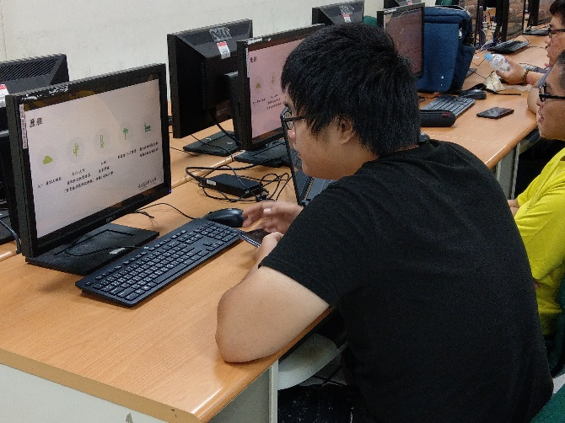 | 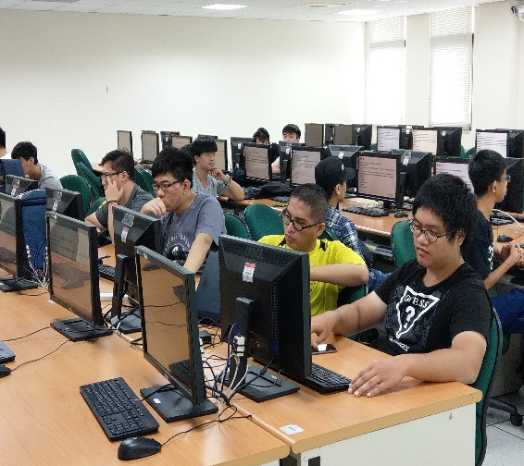
同學專心聆聽講座 | 同學專心聆聽講座
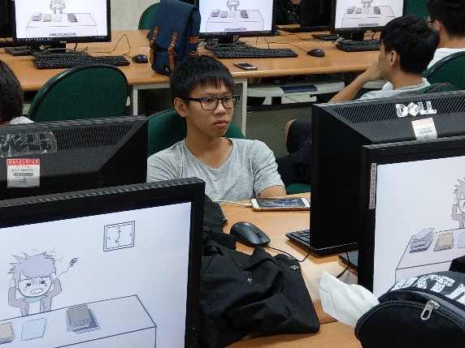 | 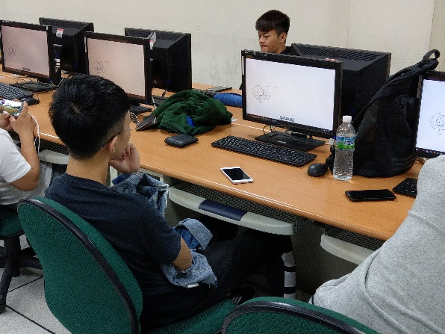
同學專心聆聽講座 | 同學專心聆聽講座

備註：請於107年11月16日（星期五）前將成果報告寄中華民國斐陶斐榮譽學會，並將電子檔寄至本會信箱：phitauph@ms48.hinet.net。

團體會員學校校長簽章：

年 月 日

